Всероссийский турнир по боевому самбо

1 апреля в г. Кстово Нижегородской области в МОАС (международной олимпийской академии самбо) прошел 19 Всероссийский турнир по боевому самбо среди юношей памяти Российских воинов, погибших в Чеченском конфликте, в котором приняли участие 47 команд, 232 спортсмена из 18 регионов России. Пензенскую область представляли 4 обучающихся МАУ ДО «ДЮСШ» Кузнецкого района, под руководством тренера-преподавателя Андронова Артема Геннадьевича.
По итогам соревнований Шугуров Никита занял 2 место. Никита провел 4 поединка, в трех из которых одержал победы, и лишь в финальной схватке с местным борцом из Нижнего Новгорода при счете 0:0 уступил предупреждением.
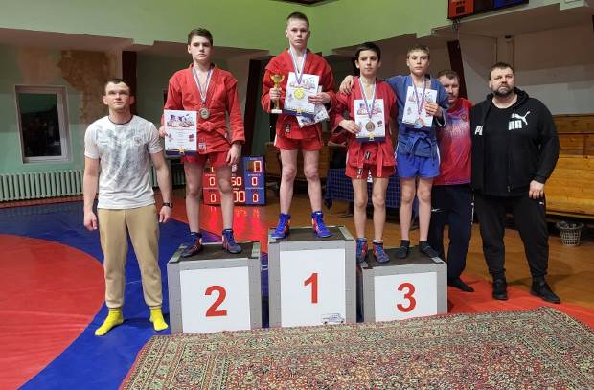
Столяров Артем, Семигодов Даниил, Аскеров Ильнур получили соревновательный опыт, уступив своим соперникам в поединках за третьи места.

